1.KİŞİSEL BİLGİLER
Ad – Soyad | Sait Aykut Aytaç |  |  |  | F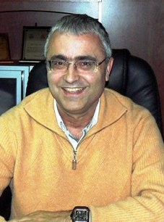otoğraf
Görevli Olduğu Kurum | Hacettepe Üniverestesi
Ünvan | Prof. Dr.
Doğum Tarihi | 24.07.1961
E-Posta Adresi | aytaç@hacettepe.edu.tr
İş Telefonu | 0312 2977113
Faks | 0312 2992123
İş Adresi | Hacettepe Üniversitesi  Mühendislik Fak.  Gıda Mühendisliği Bölümü  Beytepe-ANKARA
2.ÖZGEÇMİŞ BİLGİLERİ
2.1. EĞİTİM BİLGİLERİ
2.1.1. Doktora Bilgileri:
Devam Ediyor |  |  | Mezuniyet Tarihi: 1990
Okul Adı:Hacettepe Üniversitesi
Bölüm Adı:Gıda Mühendisliği
Şehir:Ankara |  |  | Ülke:Türkiye
2.1.2. Yüksek Lisans Bilgileri:
Devam Ediyor |  |  | Mezuniyet Tarihi: 1986
Okul Adı: Hacettepe Üniversitesi
Bölüm Adı: Gıda Mühendisliği
Şehir: Ankara |  |  | Ülke: Türkiye
2.1.3. Lisans Bilgileri:
Devam Ediyor |  |  | Mezuniyet Tarihi: 1983
Okul Adı: Hacettepe Üniversitesi
Bölüm Adı: Gıda Mühendisliği
Şehir: Ankara |  |  | Ülke: Türkiye
2.2. İş Deneyimleri
1985-2013 Hacettepe Universitiesi
2.3. Yabancı Dil Seviyesi:
Okuma:İyi |  | Konuşma:İyi |  | Yazma:İyi
2.4. Sertifikalar:
Lütfen Sahip Olduğunuz Sertifikaları Belirtiniz:

